ЭКСПОЗИЦИЯ

Выкопировка из Правил землепользования и застройки муниципального образования «Первомайское»
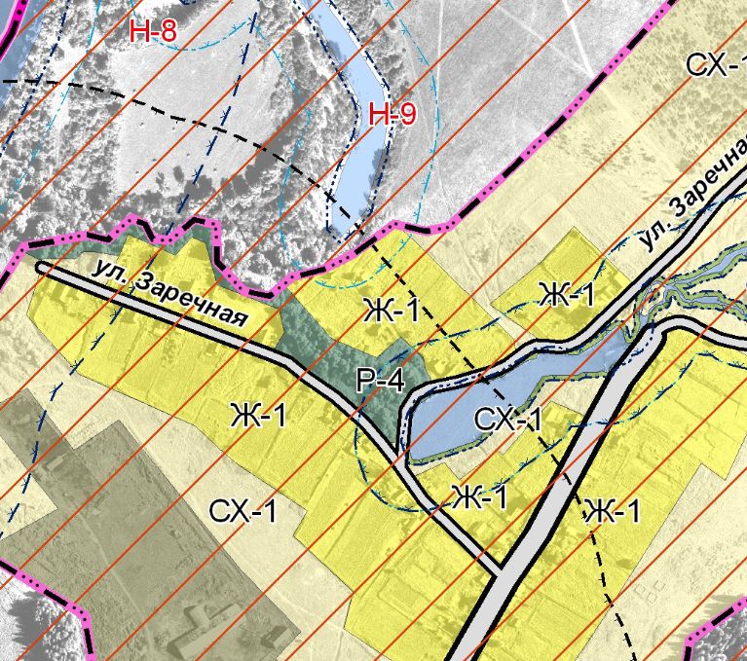
Земельный участок с кадастровым номером 18:04:177005:1, расположенный по адресу: УР, Воткинский район, д. Черепановка, ул. Заречная, д.28

Статья 28. Градостроительные регламенты. Жилые зоны
(в редакции от 30.12.2016г. – Распоряжение правительства Удмуртской Республики от 30.12.2016 № 1802-р)
1. Зона застройки индивидуальными жилыми домами – Ж-1:
1) зона Ж-1 предназначена для застройки индивидуальными жилыми домами усадебного типа, выделена для обеспечения правовых условий формирования жилых кварталов из отдельно стоящих жилых домов усадебного типа, с максимальным количеством этажей не выше трех включая мансардный этаж, с минимальным разрешенным набором услуг местного значения. Допускается размещение объектов социального и культурно-бытового обслуживания населения, преимущественно местного значения, иных объектов согласно градостроительным регламентам;
2) основные виды разрешенного использования недвижимости:
индивидуальные жилые дома, пригодные для постоянного проживания,
не предназначенные для раздела на квартиры, высотой не выше трех надземных этажей включая мансардный этаж, с приусадебными земельными участками с возможностью содержания домашнего скота и птицы (при условии, что не причиняет вреда окружающей среде и санитарному благополучии, не причиняет существенные неудобства жителям);
блокированные (не более двух блоков) жилые дома этажностью не выше одного этажа с земельными участками при квартирах;
личные подсобные хозяйства с размещением индивидуальных жилых домов, пригодных для постоянного проживания, не предназначенных для раздела на квартиры, высотой не выше трех надземных этажей с учетом мансардного этажа,
с приусадебными земельными участками с возможностью содержания домашнего скота и птицы (при условии, что не причиняет вреда окружающей среде и санитарному благополучии, не причиняет существенные неудобства жителям), производство сельскохозяйственной продукции;
3) вспомогательные виды разрешенного использования:
а) для индивидуальных жилых домов, блокированных (не более двух блоков) жилых домов, личных подсобных хозяйств:
гаражи для личного легкового автомототранспорта не более чем на 2 машины (встроенно-пристроенные);
подсобные и коммунальные строения, сооружения, хозяйственные постройки (для хранения дров, инструмента), мастерские, сараи, теплицы, парники, оранжереи индивидуального пользования, индивидуальные колодцы (при условии организации зоны санитарной охраны не менее 30-50 м выше по потоку грунтовых вод), индивидуальные резервуары для хранения воды, индивидуальные бани, сауны, бассейны, надворные туалеты, септики (при условии удаления их на расстояние не менее 7 м от окружающих жилых домов;
строения содержания сельскохозяйственных животных, домашнего скота и птицы (при условии, что не причиняет вреда окружающей среде и санитарному благополучию, не причиняет существенные неудобства жителям);
сады, огороды, плодовые, ягодные, декоративные растения, ягодные, овощные культуры;
объекты (сети, сооружения) инженерно-технического обеспечения (газо-, водо-, тепло-, электрообеспечение, канализация, связь, телефонизация), обеспечивающие реализацию основного, условно разрешенного вида использования;
площадки для сбора мусора;
б) для иных основных и условно разрешенных видов использования:
благоустройство и озеленение территории;
объекты пожарной охраны (гидранты, резервуары, противопожарные водоемы);
объекты (сети, сооружения) инженерно-технического обеспечения (газо-, водо-, тепло-, электрообеспечение, канализация, связь, телефонизация), обеспечивающие реализацию основного, условно разрешенного вида использования;
4) условно разрешенные виды использования:
объекты коммунального обслуживания с размещением объектов капитального строительства в целях обеспечения физических и юридических лиц коммунальными услугами, в частности: поставка воды, тепла, электричества, газа, предоставление услуг связи, очистка и уборка объектов недвижимости (котельных, насосных станций, водопроводов, линий электропередач, трансформаторных подстанций, газопроводов, линий связи, телефонных станций, канализаций, зданий или помещений, предназначенных для приема физических и юридических лиц в связи с предоставлением им коммунальных услуг);
детские сады, иные объекты дошкольного воспитания;
магазины товаров первой необходимости (общей площадью до 100 квадратных метров);
объекты бытового обслуживания с размещением объектов капитального строительства, предназначенных для оказания населению или организациям бытовых услуг (мастерские мелкого ремонта, ателье, бани, парикмахерские, прачечные);
пункты оказания первой медицинской помощи;

